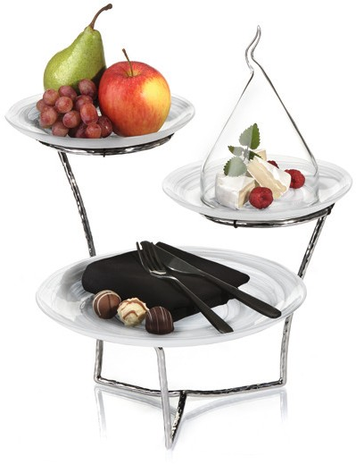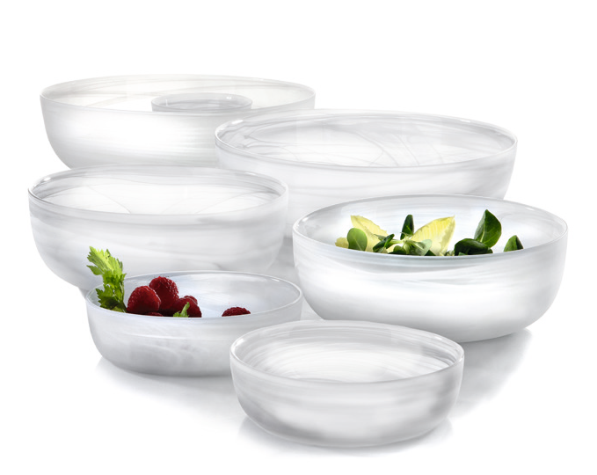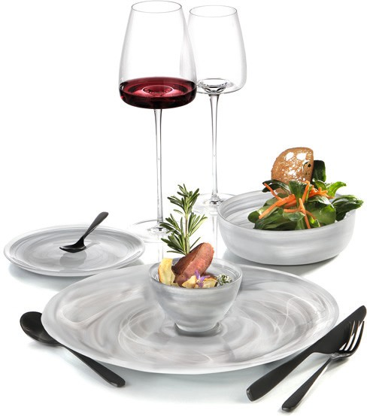Teller und Schalen aus Glas: „Unique“

Die Teller und Schalen der Serie „Unique“ bestehen aus klarem Glas, dem durch die Zugabe weißer Glasmasse ein einzigartiger Charakter verliehen wird. Es entstehen individuelle Schlieren und Verwirbelungen, die sich zu hochinteressanten Mustern
zusammenfügen. Die Unterseite der Teller sowie die Außenseite der Schalen sind gestrahlt, was eine satinierte Optik und angenehme Haptik erzeugt.

„Unique“ erweist sich in Form und Dekor als echtes Gegenstück zum uniformen Charakter industriell hergestellter Massenware und zeigt sich einzigartig wie seine Nutzer

„Unique“ wird im Schleuderverfahren gefertigt. Diese Herstellungsmethode bringt neben dem individuellen Dekor mit sich, dass Form, Stärke und Größe der Artikel leicht variieren. Auch vereinzelte Lufteinschlüsse sind möglich. Gerade dies macht den besonderen Reiz dieser Unikate aus.

WWW.ZIEHER.COM

03/2022
Zieher KG, Kulmbacher Straße 15, D - 95502 Himmelkron • Marketing: +49 9273 9273-68 • presse@zieher.com
Im Pressebereich unter www.zieher.com finden Sie alle Pressemitteilungen inkl. Bildmaterial als Download.

